# Техническое задание на создание «ИС электронная библиотека»

## Термины и сокращения

|  |  |
| --- | --- |
| **Наименование термина** | **Расшифровка** |
| Книга | Сущность, представляющая набор свойств: Название, имя автора, год издания, издательство. |

## Общие сведения

Данный документ описывает требования к разрабатываемой информационной системе «ИС электронная библиотека»

## Основная цель системы

Предоставить посетителю информацию о перечне книг в библиотеке, а также информацию о конкретной книге — автор, название, год издания, издательство.

## Общие требования к решению:

* Стойкость к высоким нагрузкам
* Отказоустойчивость
* Логгирование состояний (разные уровни – как минимум дебаг, ошибки)
* Покрытие публичных методов модульными тестами
* Javadoc’и
* Корректное разбиение на версии и релизы
* Наличие web-интерфейса (минимум jsp + html)
* Наличие RESTful API

## Описание сценариев использования

Сценарии использования формализованы в Use-Case диаграмме (рис 1.)

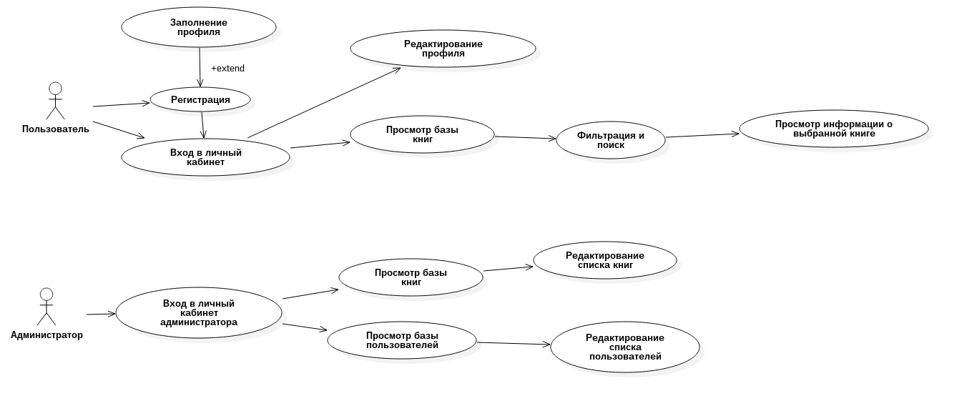

Рис. 1 – описание сценариев использования ИС

## Функциональные требования к системе

ФТ1. Система должна осуществлять следующий набор действий с книгами:

ФТ1а. Просмотр списка всех книг;

ФТ1б. Просмотр списка отфильтрованных книг (название, автор, год издания);

ФТ1в. Поиск по названию книги;

ФТ1г. Просмотр информации о выбранной книге.

ФТ1д. Удаление выбранной книги

ФТ1е. Добавление новой книги

ФТ1ж. Редактирование выбранной книги.

ФТ2. Система должна осуществлять следующий набор действий над пользователями:

ФТ2а. Просмотр списка пользователей

ФТ2б. Создание нового пользователя

ФТ2в. Удаление пользователя

ФТ2г. Редактирование пользователя

## Функциональные роли системы

Пользователь – роль, обладающая правами на исполнение функций ФТ1а-г

Администратор - роль, обладающая правами на исполнение функции ФТ1, ФТ2

## Сроки исполнения

5 календарных недель

## План-график реализации системы

План-график реализации системы обозначен в таблице 1

|  |  |  |
| --- | --- | --- |
| Наименование релиза | Длительность | Состав |
| 0.0.0 | 1 неделя | Архитектура решения |
| 0.0.1 | 1 неделя | ФТ1а-г, доработка по замечаниям |
| 0.0.2 | 1 неделя | ФТ1д-ж, ФТ2, доработка по замечаниям |
| 0.0.3 | 1 неделя | Restfull сервисы, доработка по замечаниям |
| 0.0.4 | 1 неделя | Доработка по замечаниям, отладка, приёмка |

## Допущения и ограничения

* Требования к эстетическому виду и эргономичности пользовательского интерфейса не выдвигаются
* Весь функционал должен разрабатываться и разворачиваться с помощью следующего стека технологий:
  + Java se
  + Servlet API
  + JSP
  + JDBC
  + Tomcat (as a servlet container)
  + PostgreSQL
  + SLF4J
  + JUnit4